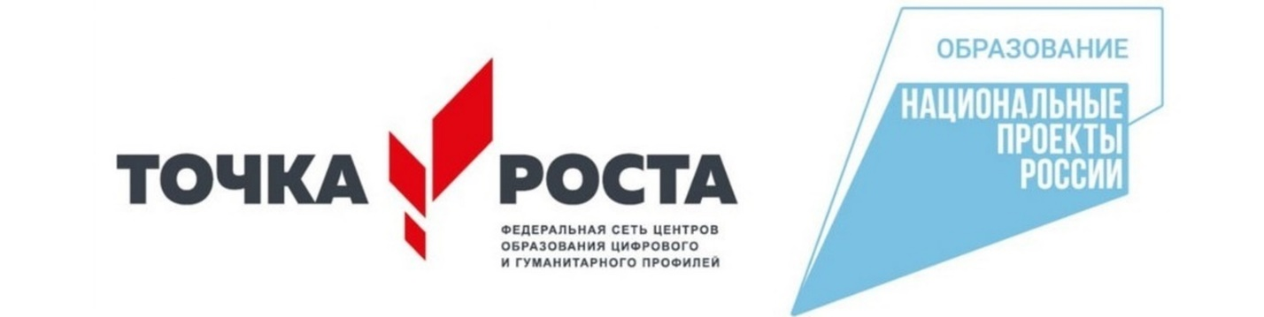

В рамках плана мероприятий федерального проекта «Современная школа» национального проекта «Образование», а также во исполнении  Распоряжения Министерства просвещения РФ №P-23 от 1 марта 2019 года «Об утверждении методических рекомендаций по созданию мест для реализации основных и дополнительных общеобразовательных программ цифрового, естественнонаучного, технического и гуманитарного профилей в образовательных организациях, расположенных в сельской местности и малых городах, и дистанционных программ обучения  определенных категорий обучающихся, в том числе на базе сетевого взаимодействия» в 2020-2021 учебного  года в КОГОБУ СШ г. Мураши  начал работу Центр образования «Точка роста»

**Цели и задачи Центров «Точка роста»**

•  Создание условий для внедрения на уровнях начального общего, основного общего и ( или) среднего общего образования новых методов обучения и воспитания, образовательных технологий, обеспечивающих освоение обучающимися основных и дополнительных общеобразовательных программ цифрового, естественнонаучного, технического и гуманитарного профилей;

•    Обновление содержания и совершенствование методов обучения предметов «Технология», «Информатика», «Основы безопасности жизнедеятельности»

•    Использование инфраструктуры во внеурочное время как общественного пространства для развития общекультурных компетенций и цифровой грамотности населения, шахматного образования, проектной деятельности, творческой, социальной самореализации детей, педагогов, родительской общественности

**Образовательные направления**

Основные общеобразовательные программы:  «Технология», «Информатика», «Основы безопасности жизнедеятельности»

  Разноуровневые дополнительные общеобразовательные программы цифрового, естественнонаучного, технического и гуманитарного профилей:

• проектная деятельность

• научно-техническое творчество

• шахматное образование

• IT-технологии

• медиатворчество

• социокультурные мероприятия

• информационная, экологическая, социальная, дорожно-транспортная безопасность.

**Организационно-правовая форма Центра**

Центр создается как структурное подразделение общеобразовательной организации, расположенной в сельской местности без образования юридического лица.

Совокупность образовательных организаций с обновленной материально-технической базой составит федеральную сеть Центров образования цифрового и гуманитарного профилей «Точка роста».